|  |  |  |
| --- | --- | --- |
|  | ***Solución de problemas y Algoritmos*** | |
| Facultad de Ingeniería | | Laboratorio de docencia |

Laboratorios de computación

salas A y B

|  |  |
| --- | --- |
| *Profesor:* | Karina García Morales |
| *Asignatura:* | Fundamentos de programación |
| *Grupo:* | 20 |
| *No. de práctica:* | 02 |
| *Integrante(s):* | Rivera López Marcos Rubén |
| *No. de lista o brigada:* | N° 41 |
| Semestre: | 1er semestre |
| *Fecha de entrega:* | 22/09/2022 |
| *Observaciones:* |  |

CALIFICACIÓN: __________

**Solución de problemas y Algoritmos**

**Objetivo:**

**El alumno elaborará algoritmos correctos y eficientes en la solución de problemas siguiendo las etapas de Análisis y Diseño pertenecientes al Ciclo de vida del software.**

**DESARROLLO DE LA PRACTICA**

**-Problemas programables**

Los ejercicios que vamos a revisar son ideales para introducirnos a los problemas programables y sus soluciones algorítmicas lo que nos facilitará más adelante el uso de diagramas de flujo para analizar la solución y representarla de manera gráfica

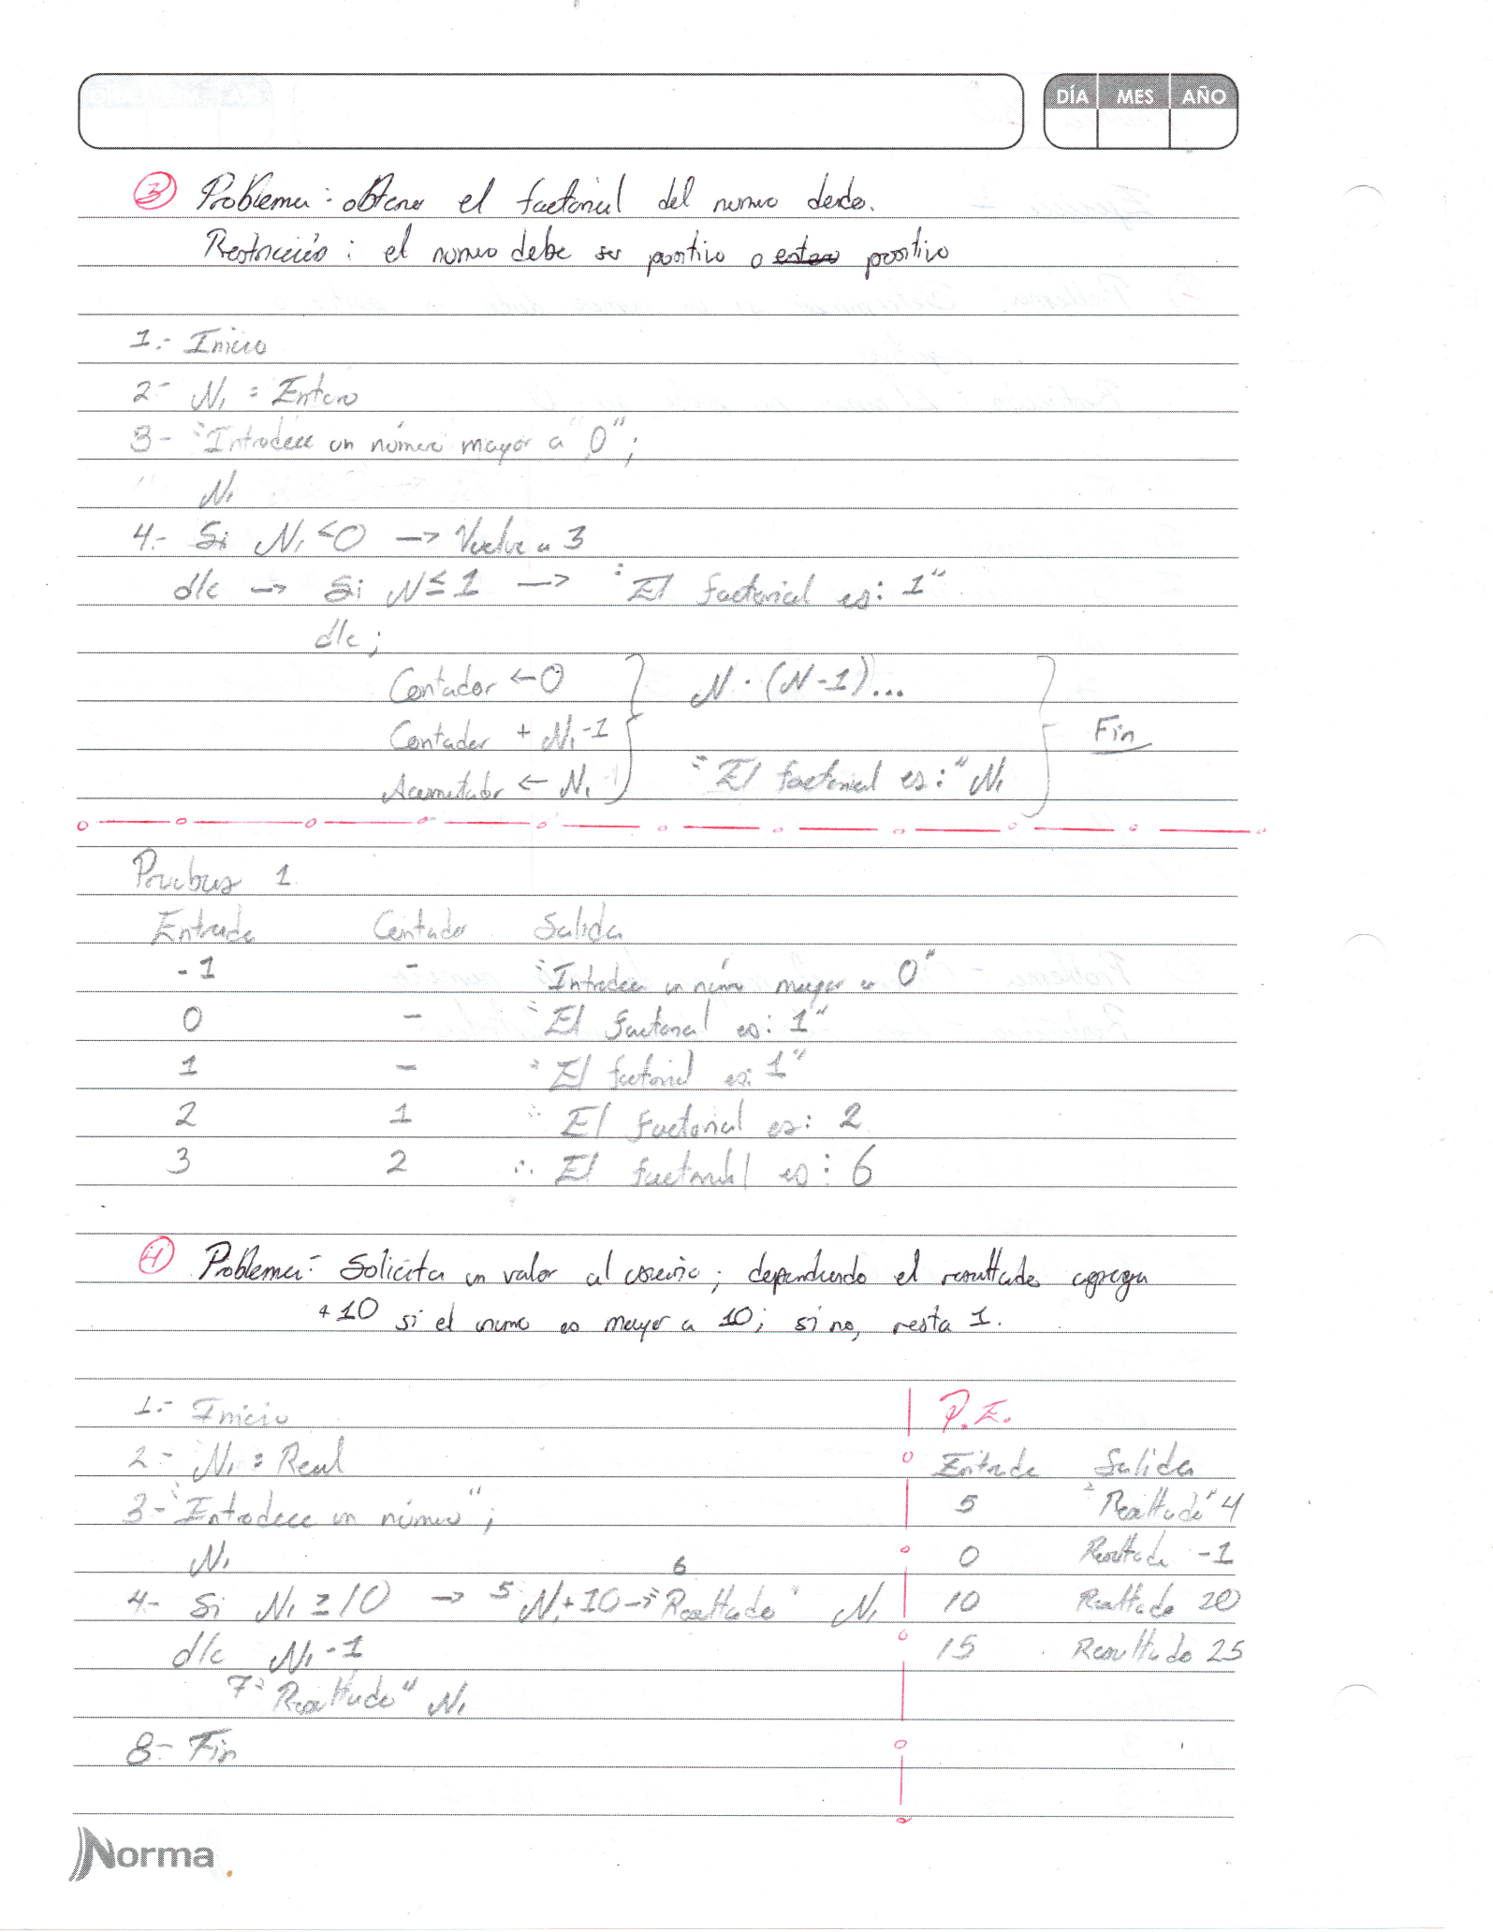

Ejercicio 1

PROBLEMA: Seguir el algoritmo para obtener una figura

ENTRADA: Hoja tamaño carta en limpio, regla y lápiz.

SALIDA: Figura correcta.

Algoritmo

1. Dibuja una V invertida. Empieza desde el lado izquierdo, sube, y baja hacia el

lado derecho, no levantes el lápiz.

2. Ahora dibuja una línea en ángulo ascendente hacia la izquierda. Debe cruzar la

primera línea más o menos a 1/3 de la altura. Todavía no levantes el lápiz del

papel.

3. Ahora, dibuja una línea horizontal hacia la derecha. Debe cruzar la V invertida

más o menos a 2/3 de la altura total. Sigue sin levantar el lápiz.

4. Dibuja una línea en un ángulo descendente hasta el punto de inicio. Las líneas

deben unirse.

5. Ahora ya puedes levantar el lápiz del papel. Has terminado la estrella de 5

puntas.

Ejercicio 2

PROBLEMA: Seguir el algoritmo para obtener una figura

ENTRADA: Hoja tamaño carta en limpio, regla y lápiz.

SALIDA: Figura correcta.

Algoritmo

1. Empieza dibujando un círculo con un compás. Coloca un lápiz en el compás.

Coloca la punta del compás en el centro de una hoja de papel.

2. Ahora gira el compás, mientras mantienes la punta apoyada en el papel. El lápiz

dibujará un círculo perfecto alrededor de la punta del compás.

3. Marca un punto en la parte superior del círculo con el lápiz. Ahora, coloca la

punta del compás en la marca. No cambies el radio del compás con que hiciste el

círculo.

4. Gira el compás para hacer una marca en el propio círculo hacia la izquierda. Haz

una marca también en el lado derecho.

5. Ahora, coloca la punta del compás en uno de los puntos. Recuerda no cambiar el

radio del compás. Haz otra marca en el círculo.

6. Continúa moviendo la punta del compás a las otras marcas, y continúa hasta que

tengas 6 marcas a la misma distancia unas de otras. Ahora, ya puedes dejar tu

compás a un lado.

7. Usa una regla para crear un triángulo que empiece en la marca superior del

círculo. Coloca el lápiz en la marca superior. Ahora dibuja una línea hasta la

segunda marca por la izquierda. Dibuja otra línea, ahora hacia la derecha,

saltándote la marca de la parte más baja. Complementa el triángulo con una línea

hacia la marca superior. Así completarás el triángulo.

8. Crea un segundo triángulo empezando en la marca en la base del círculo. Coloca

el lápiz en la marca inferior. Ahora conéctala con la segunda marca hacia la

izquierda. Dibuja una línea recta hacia la derecha, saltándote el punto superior.

Completa el segundo triángulo dibujando una línea hasta la marca en la parte

inferior.

9. Borra el círculo. Has terminado de dibujar tu estrella de 6 puntos.

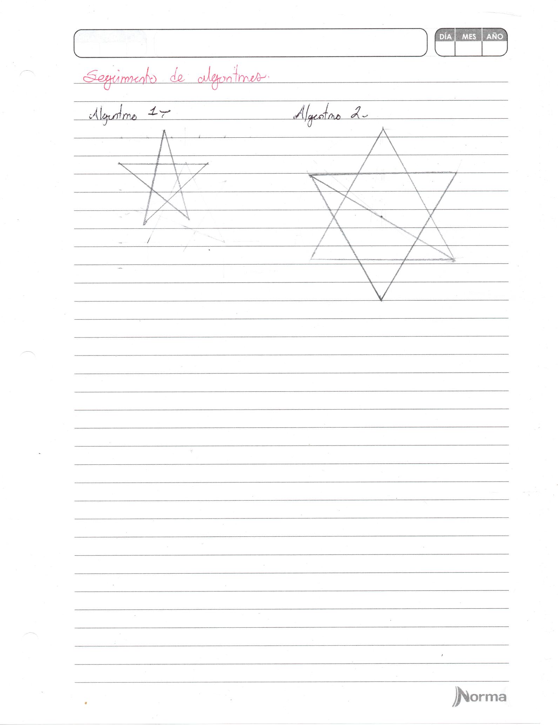

A pesar de que son algoritmos similares y llevan a procesos similares, el primer algoritmo es muy ambiguo, pues si bien se logra un resultado específico, las instrucciones no derivan a un resultado idéntico cada vez que se realice el proceso, es decir, el primer algoritmo sería muy difícil de comprender por una máquina a diferencia de un humano mientras que el segundo es más específico, exacto, comprensible y, a pesar de ser más extenso, el resultado siempre será idéntico (sólo dependiente del radio del círculo) no importa cuántas veces se repita o se intente.

**-Conclusiones**

Los algoritmos son muy útiles a la hora de resolver problemas, pues una vez realizados en buenas condiciones, se puede utilizar tantas veces como se desee y se logrará el resultado requerido, por lo que el estudio de los algoritmos y su generación así como su revisión son imprescindibles para solucionar tareas de un modo veloz, sencillo de comprender, veraz y reiterativo.

Un algoritmo es una herramienta útil para cualquier tarea, ya sea una operación matemática; lógica; manual o una combinación de las anteriores. Esto permite ahorrar mucho tiempo en los procesos y en las cadenas de actividades; siendo de uso ideal en las empresas manufactureras, de producción en serie, capacitación, entre otros.

**-Bibliografía**

**Raghu Singh (1995). International Standard ISO/IEC 12207 Software Life Cycle Processes. Agosto 23 de 1996, de ISO/IEC. Consulta: Junio de 2015. Disponible en: http://www.abelia.com/docs/12207cpt.pdf**

**• Carlos Guadalupe (2013). Aseguramiento de la calidad del software (SQA). [Figura 1]. Consulta: Junio de 2015. Disponible en: https://www.mindmeister.com/es/273953719/aseguramiento-de-la-calidad-delsoftware-sqa**

**• Andrea S. (2014). Ingeniería de Software. [Figura 2]. Consulta: Junio de 2015. Disponible en: http://ing-software-verano2014.blogspot.mx**

**• Michael Littman. (2012). Intro to Algorithms: Social Network Analysis. Consulta Junio de 2015, de Udacity. Disponible en: https://www.udacity.com/course/viewer#!/c-cs215/l-48747095/m-48691609**

**LINK GITHUB: https://github.com/Stardust6522/FP_Practice-03**